OKA
à partir de 6 mois / Théâtre, danse et musique
Mardi 14 novembre 2023 à 9h, 10h30 et 14h

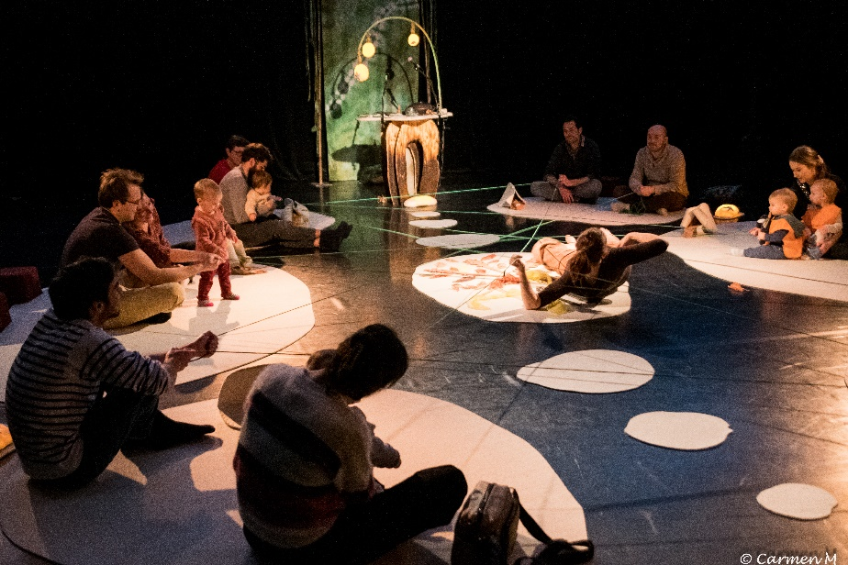

Chez les Amérindiens, les ocas sont des petits îlots de vie humaine au cœur de la forêt amazonienne. Deux musiciens-chanteurs puisent dans les racines des musiques du monde pour inviter les spectateurs à un voyage inspiré des peuples de la forêt.
Installés sur des îlots sensoriels, petits et grands sont invités à tisser la toile d’une œuvre éphémère et collective. À mi-chemin entre sieste musicale et installation immersive, OKA est une invitation à porter un autre regard sur notre lien au vivant.

Mentions obligatoires
Production Compagnie du Porte-Voix Coproductions La Ferme des Communes de Serris, La Ferme Corsange de Bailly-Romainvilliers / Soutiens La Compagnie du Porte-Voix est conventionnée par la Direction Régionale des Affaires Culturelles d’Île-de-France. Départements de Seine-et-Marne et des Hauts-de-Seine, Ville de Nanterre, Théâtre Dunois / Théâtre du Parc – Scène pour un Jardin Planétaire, Compagnie Les Demains qui Chantent, Compagnie Le Son du Bruit, , Festival les Enfants d’abords et Maif Social Club, Ville de Magny-le-Hongre, Ville de Joué-lès-Tours, Festival Jeune et Trés Jeune Public de Gennevilliers, Festival Petits et Grands
© Carmen Morand - Ville de Joue-les-Tours

